# Untis 2.0 Tagebuch

## 17.11.22:

Heute haben wir damit begonnen uns auf unser Projekt-Thema festzulegen und eine erste Aufteilung der Aufgaben vorzunehmen. Wir haben eine GitHub repository angelegt und erste Tests durchgeführt. Zudem haben wir damit begonnen erste Designideen auf Papier festgehalten.

## Bis zum 20.1.23:

Die erste analoge Version vom Design des Webinterfaces ist jetzt fertiggestellt und wir haben Flutter und Android Studio heruntergeladen. Weitergehend haben wir uns wieder an die Datenanalyse gesetzt und mit dem Design der Handy-App begonnen. 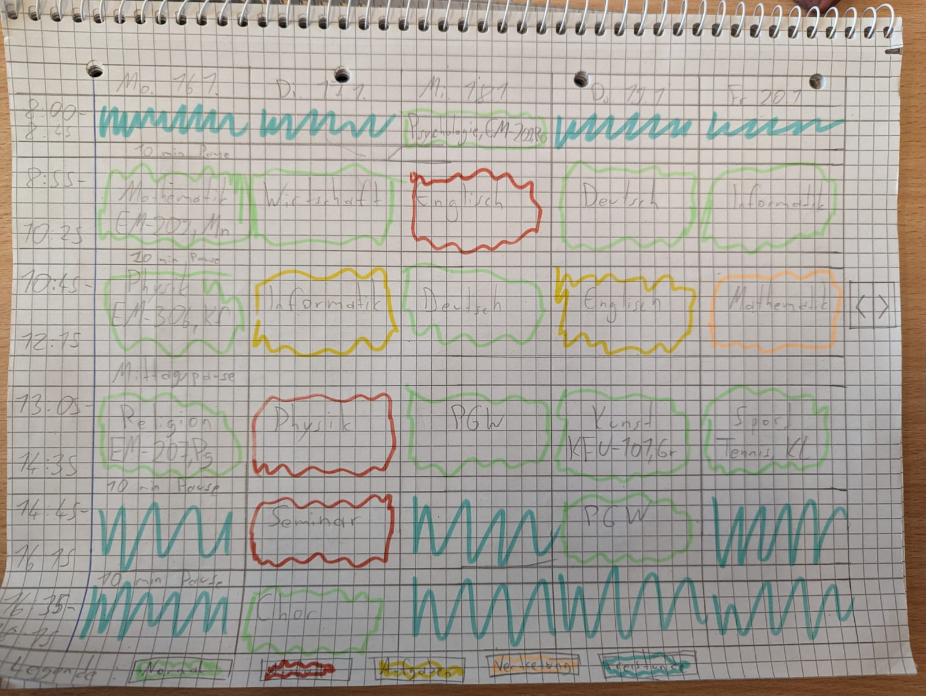

Abb. 1: Erstes Design für Webanwendung

## Bis zum 24.1.23:

Wir haben sehr viele Daten ausgelesen und interpretiert und bereits mit der GUI für für die web Anwendung zu arbeiten. Inzwischen ist auch die erste Version des Designs für das Handy App Interface fertig.

11:21 – Informatik wird leider noch im Biologie Raum angezeigt.

11:26 – Informatik wird richtig in Raum 104 angezeigt (Es handelte sich lediglich um einen Fehler mit der Print Reihenfolge. (Jubel)).

Nun haben wir uns daran gesetzt eine verschachtelte for-Schleife zu schreiben, die für jede Schulstunde die Fächer aus der ganzen Woche in dieser Stunde auflistet, anstatt für einen Tag alle Stunden durchzugehen und dann zum nächsten Tag zu wechseln.

Hierbei ist es schwierig gewesen, die verschiedenen Teile der HTML-Elemente in die richtige Reihenfolge zu bringen. Da das nicht sofort geklappt hat, sind Fehler folgender Art aufgetreten:

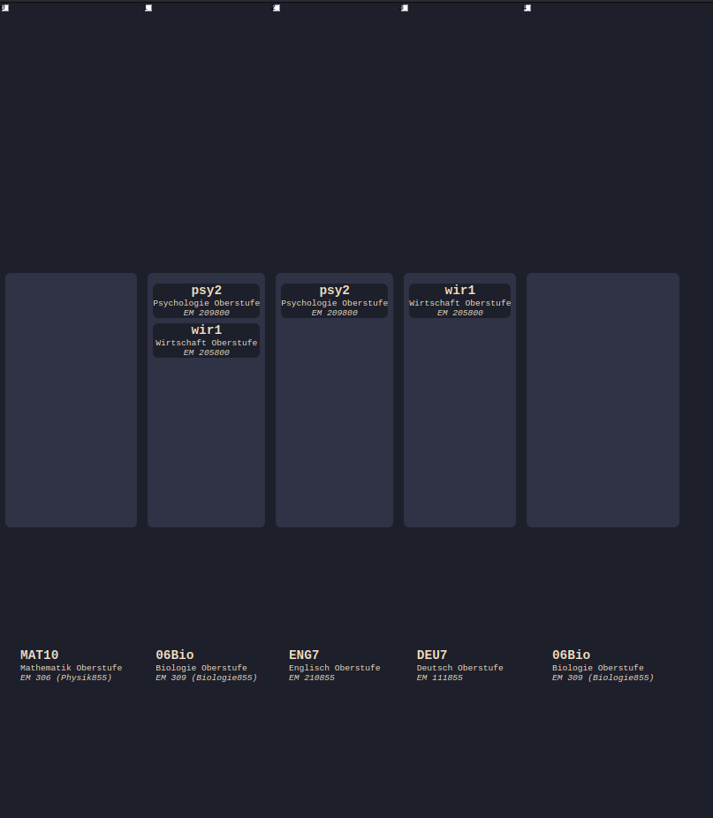

Dieser Fehler ließ sich jedoch schnell beheben.

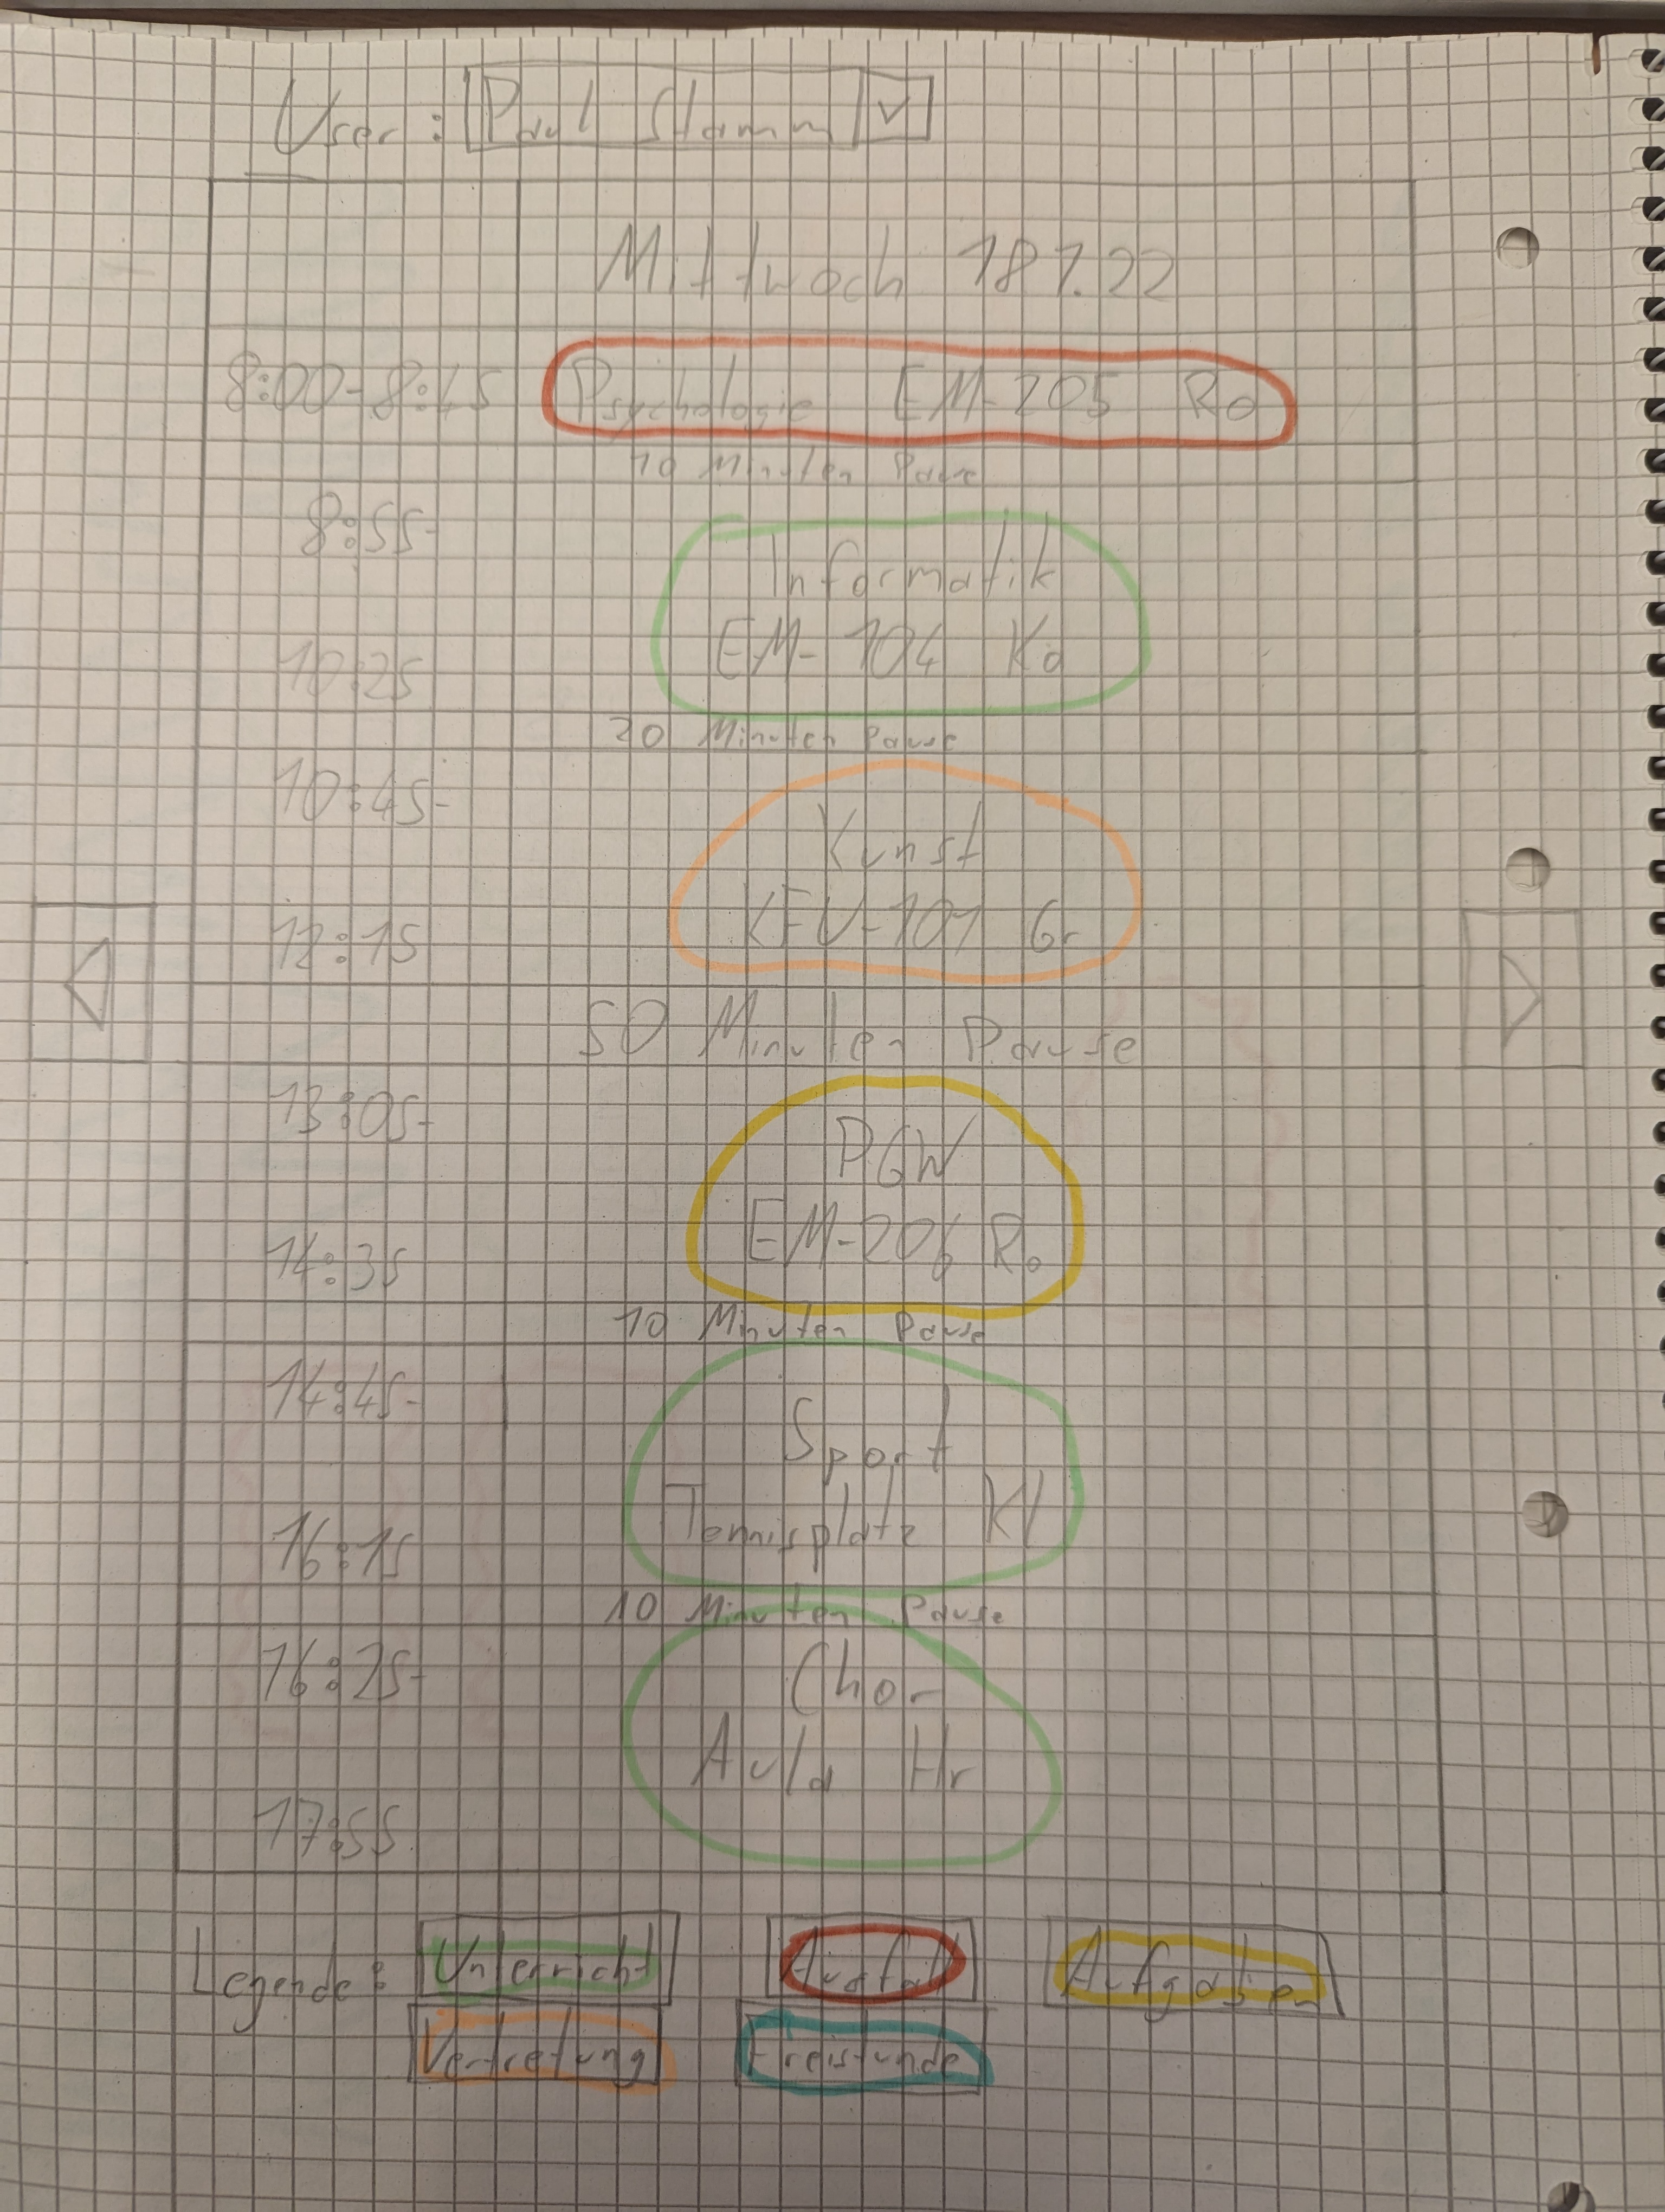

Abb. 2: Erstes design für App Anwendung

## Bis zum 31.1.23:

Wir haben ein Problemchen: Das Problem ist, wie gewohnt, das HLG, da deren Stundenlegung leicht von der des KaiFUs abweicht. Wir haben noch ein größeres Problem: Das HLG will uns wieder einen Strich durch die Rechnung, indem sie ihre Fächer bei Untis nicht colorieren. Für diese Probleme gilt es Lösungen zu finden. Wir haben aber auch schon Fortschritte zu verzeichnen. Inzwischen ist es möglich in einer ersten Version des Stundenplans Fächer auszuwählen, dass nur noch diese angezeigt werden. Auch hier gab es teilweise wieder Probleme mit der verschachtelten for-Schleife. Die Wochentage wurden am falschen Ort der Schleife platziert:

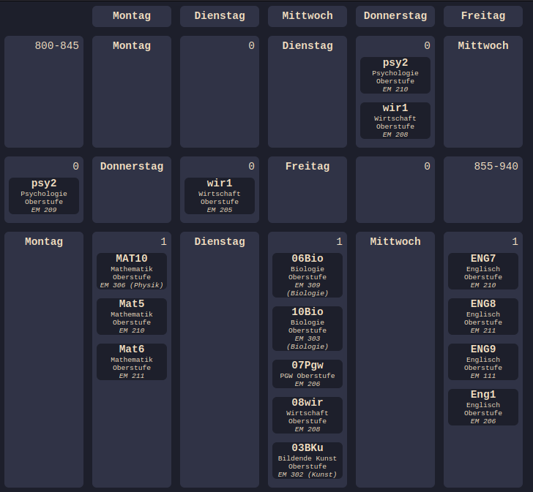

## Bis zum 3.2.23:

Wir haben, die Funktion von with Statements tiefgründig verstanden. Mit with Statements kann man sicherstellen, dass Ressourcen ordnungsgemäß verwaltet werden, wodurch der Code sauber und wartbar wird. Wir haben uns auf den knackigen Projektnamen Untis 2.0 festgelegt. Der aktuelle Knackpunkt ist die Stunden von HLG und KaiFU Lehrern auf einen Stundenplan zu vereinigen. Dafür muss das ganze Schleifenkonstrukt noch weiter verschachtelt werden, dass die Stunden vom HLG und KaiFU abwechselnd generiert werden. Dafür verwenden wir für HLG und KaiFU jeweils eine Schleife:

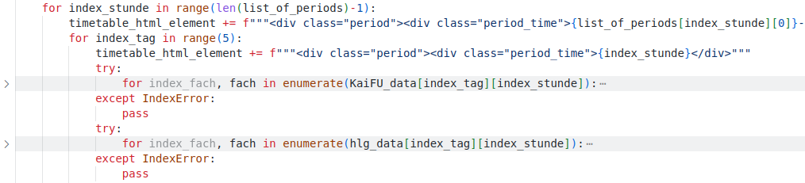

Hier sind diese etwas abgekürzt.

## Bis zum 7.2.23:

Langsam kommt Farbe in unser Projekt. Das heißt auch, dass wir dem am 31.1. beschriebene Problem entgegentreten mussten, dass das HLG auf eine Kolorierung der Fächer verzichtet. Wir haben uns dafür entschieden, dass die Fächer von HLG-Lehrern in unserem Stundenplan einfach auch in dem WebUntis-Orange dargestellt werden (verdient). Ein großer Beschäftigungspunkt aktuell ist die visuelle Zugänglichkeit unseres Stundenplans. Dabei sind wir in ein kleines Dilemma geraten, da wir uns zwischen einer hohen Zugänglichkeit in der Form eines hohen Kontrastes und einem visuell ansprechenden Design entscheiden mussten. Letztendlich haben wir uns entschieden einen Mittelweg zu gehen und kleine Einbuße in der Zugänglichkeit in Kauf zu nehmen.

## Bis zum 10.2.23:

Heute lag unser Hauptaugenmerk auf der Übersichtlichkeit des Stundenplans. Dafür haben wir uns entschieden die langen Formen der Fächerbezeichnungen wegzulassen, da „Mat2“ ausreichend ist und „Mathematik Oberstufe“ keine Zusatzinformationen liefert. Des Weiteren haben wir es jetzt so gemacht, dass Stunden, in denen Ausfall, EVA oder ähnliches ist, mit grauem Hintergrund und roter Umrandung angezeigt werden. Damit man direkt sieht, was in dieser Stunde besonders ist haben wir uns zuerst überlegt eine andere Schriftart für diese Information zu verwenden, letztendlich haben wir uns aber dafür entschieden sie einfach in fett anzuzeigen. Die Stunden Beginn- und Endzeiten haben wir nun wie im geplanten design vorgesehen vertikal anstatt horizontal angeordnet

## Bis zum 14.2.23:

Heute krachte es das erste Mal in der Gruppe aufgrund von Differenzen bezüglich der Frage, ob die Fächer alle gleich groß oder nur jeweils so groß, wie möglich dargestellt werden sollen. Jedoch trafen sich die Geister wieder in gemeinsamer

Abb. 3: pepepains

Verachtung, als wir bemerkten, dass das HLG Geschichte nicht mit Ges

sondern mit Ge abkürzt. Dadurch kann man das Fach nicht auf den ersten Blick von Geographie unterscheiden. Wir lassen uns aber nicht unterkriegen und Machen weiter mit dem Feintuning. Die Uhrzeiten auf der linken Seite haben jetzt keinen Bindestrich mehr, dafür jedoch einen Doppelpunkt.

## Bis zum 17.2.23:

Aktuell sind wir leider geplagt von einigen Fehlern im Code, welche wir mit Volldampf versuchen zu beheben, damit wir aus ihnen lernen können. Denn am Ende des Tages sind Fehler nur dornige Chancen. Wir bleiben weiterhin hochmotiviert und fangen langsam mit Vorbereitungen für sie Präsentation an. Zudem haben wir immer ein offenes Ohr und einen gut gemeinten Rat für andere Gruppen.

## Bis zum 21.2.23:

Als neuestes Feature haben wir jetzt in der Kopfzeile das Datum des ersten Tages in der Woche in einem schönen Format und zwei Knöpfe, in stilechtem Blau, um zur nächsten oder vorherigen Woche zu wechseln.

Zudem freuen wir uns ihnen das erstes offizielle Untis 2.0 Logo vorstellen zu können. Mit der Uhr als Hintergrund ist es natürlich eine Anlehnung an das Untis Logo, wir haben uns aber dazu entschieden uns unter anderem mit der Farbgebung klar von Untis zu distanzieren. Wir haben gerade bemerkt, dass sich komischerweise ein f am oberen linken Bildrand aufhält, welches wir sofort entfernen konnten (Tippfehler).

Abb. 4: Untis 2.0 Logo

## Bis zum 28.2.23:

Wir haben wieder große Fortschritte zu verzeichnen! Es ist nun möglich mehrere Profile mit Stundenplänen anzulegen. Diese Profile kann man benennen, um so übersichtlich wie möglich für Eltern oder auch Schüler mehrere Stundenpläne überblickbar zu machen. Wenn man über die verschiedenen Profile hovert, gibt es eine kleine Animation und das aktuell ausgewählte Profil wird farblich hervorgehoben. Jedoch ist es noch nicht möglich das Menü auf der Startseite zu finden, da hier Probleme mit der CSS Datei aufgetreten sind. In Zukunft werden wir verschieden CSS Dateien für verschieden Seiten anlegen, weil in unserem jetzigen Projekt die Übersichtlichkeit eingeschränkt ist. So haben wir mehrere Klassen in der CSS Datei, die nur von einer der verschiedenen Seiten verwendet wird.

So bietet es sich wahrscheinlich auch an, für einzelne dauerhaft auftretende Elemente wie das Menü eine eigene CSS Datei zu erstellen.

## Bis zum 3.3.23:

Es ist echt überraschend, wie viel es doch immer noch zu optimieren gibt. Wir haben jetzt eine Startseite gebastelt, welche man über das Untis 2.0 Logo oben links in der Ecke erreicht. Dafür haben wir auch zwei Texte und ein Foto erstellt, um Die Funktion und Funktionsweise des Programms zu erklären. Auch das Logo hat jetzt eine hover Animation und wird hervorgehoben, wenn man es ausgewählt hat. Das Plus ist jetzt durch ein eigenes Icon dargestellt (nicht mehr durch das ASCII-Symbol) und bei dem aktuell ausgewähltem Profil gibt es keine Animation mehr, wenn man mit der Maus drüber fährt, da dies natürlich keinen Nutzen trägt und womöglich verwirrend ist. Wir haben aber ein kleines Problem, weil die beiden Schulen mal wieder nicht an einem Strang ziehen und es dadurch in Verbindung mit den Ferien zu dem Problem führt, dass entweder Kaifu oder HLG Kurse angezeigt werden können. Hier müssen wir eventuell noch einen anderen Teil der Schnittstelle ausfindig machen. So werden bei Untis Mobile beispielsweise dauerhaft alle Fächer angezeigt:

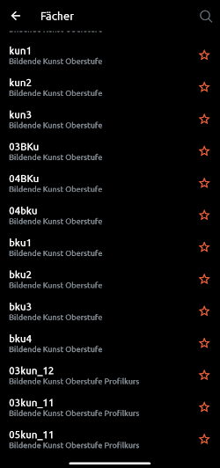

Diese Schnittstelle gilt es also nun zu finden. Hier wird es wahrscheinlich wieder Probleme geben, die einzelnen Fächer den Stufen zu zuzuordnen.